Министерство образования Республики Беларусь

Учреждение образования

«Брестский государственный технический университет»

Кафедра ИИТ

**Лабораторная работа №2**

По дисциплине: «Современные платформы программирования»

Выполнила:

Студентка 3 курса

Группы ПО-6

Юсковец М.А.

Проверил:

Монтик Н.С.

Брест, 2023

**Цель работы:** приобрести практические навыки разработки баз данных и начальной интеграции БД с кодом Java с помощью JDBC.

Ход работы:

**Задание:**

(Вариант 25)

Реализовать базу данных из не менее 5 таблиц на заданную тематику. При реализации продумать типизацию полей и внешние ключи в таблицах. Визуализировать разработанную БД с помощью схемы, на которой отображены все таблицы и связи между ними (пример, схема на рис. 1). На языке Java с использованием JDBC реализовать подключение к БД и выполнить основные типы запросов, продемонстрировать результаты преподавателю и включить тексты составленных запросов в отчет. Основные типы запросов – 1. На выборку/на выборку с упорядочиванием (SELECT); 2. На добавление (INSERT INTO); 3. На удаление (DELETE FROM); 4. На модификацию (UPDATE). Базу данные можно реализовать в любой СУБД (MySQL, PostgreSQL, SQLite и др.)

База данных «Склад»

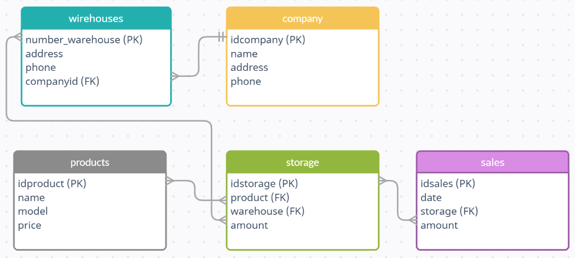

Текст программы:

Main.java

package com.example.spp_lab2;  
  
import javafx.application.Application;  
import javafx.fxml.FXMLLoader;  
import javafx.scene.Parent;  
import javafx.scene.Scene;  
import javafx.stage.Stage;  
  
import java.sql.SQLException;  
  
public class Main extends Application {  
  
 @Override  
 public void start(Stage primaryStage) throws Exception{  
 Parent root = FXMLLoader.*load*(getClass().getResource("main.fxml"));  
 primaryStage.setTitle("Hello World!");  
 primaryStage.setScene(new Scene(root, 300, 275));  
 primaryStage.show();  
 }  
  
  
 public static void main(String[] args) throws SQLException {  
 DatabaseHandler databaseHandler = new DatabaseHandler();  
 databaseHandler.getClients();  
 *launch*(args);  
 }  
}

Config.java

package com.example.spp_lab2;  
  
public class Config {  
 protected final static String *dbURL* = "jdbc:mysql://localhost:3306/warehouse";  
 protected final static String *dbUser* = "root";  
 protected final static String *dbPassword* = "";  
}

DatabaseHandler.java

package com.example.spp_lab2;  
  
import java.sql.*;  
  
public class DatabaseHandler extends Config {  
 Connection dbConnection;  
  
 public DatabaseHandler() {  
 try {  
 dbConnection = DriverManager.*getConnection*(*dbURL*, *dbUser*, *dbPassword*);  
  
 if (dbConnection != null) {  
 System.*out*.println("Connected to 'warehouses'");  
 }  
 else{  
 System.*out*.println("Failed connection!");  
 }  
  
 }  
 catch (SQLException e) {  
 e.printStackTrace();  
 }  
 }  
  
 public void getClients() throws SQLException {  
  
// ============ SELECT ===========  
// String sql = "SELECT * FROM product";  
// Statement statement = dbConnection.createStatement();  
// ResultSet rs = statement.executeQuery(sql);  
//  
// while (rs.next()) {  
// System.out.println(rs.getInt("idproduct") + " : " + rs.getString("name") + ", " + rs.getString("model") + ", " + rs.getString("price"));  
// }  
  
  
  
  
// ============ INSERT ===========  
// String sql = "INSERT INTO product (name, model, price) VALUES (?,?,?)";  
// PreparedStatement ps = dbConnection.prepareStatement(sql);  
// ps.setString(1, "prod2");  
// ps.setString(2, "lkj");  
// ps.setInt(3, 34);  
// ps.executeUpdate();  
  
  
  
  
// ============ DELETE ===========  
// String sql = "DELETE FROM product WHERE idproduct=?";  
// PreparedStatement ps = dbConnection.prepareStatement(sql);  
// ps.setInt(1, 1);  
// ps.executeUpdate();  
  
  
  
  
// ============ UPDATE ===========  
// String sql = "UPDATE product SET model=? WHERE idproduct=?";  
// PreparedStatement ps = dbConnection.prepareStatement(sql);  
// ps.setString(1, "new");  
// ps.setInt(2, 2);  
// ps.executeUpdate();  
  
 }  
}

Результат программы на примере SELECT запроса:

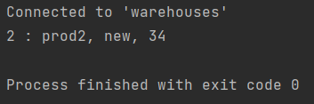

**Вывод:** приобрели практические навыки разработки баз данных и начальной интеграции БД с кодом Java с помощью JDBC.